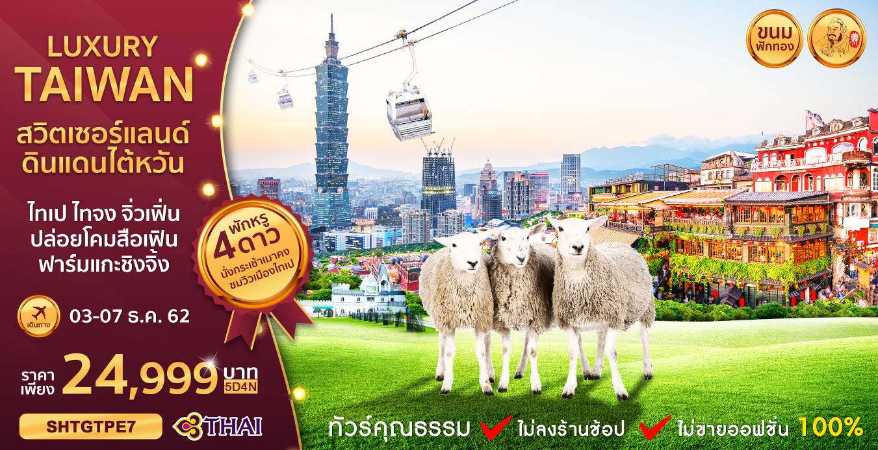

วันที่ | กำหนดการ | เช้า | เที่ยง | เย็น | โรงแรม
1 | กรุงเทพฯ-เถาหยวน (TG634 : 07.25-11.55)  เมืองไถจง-หมู่บ้านสายรุ้ง-เฟิงเจี่ยไนท์มาเก็ต | ✈ | X |  | HOTEL REVE  หรือเทียบเท่าระดับ 4 ดาว
2 | ไถจง- ผูหลี่-วัดจื่อหนานกง-ล่องเรือชมทะเลสาบ  สุริยันจันทรา-วัดเหวินหวู่-ไถจง |  |  |  | HOTEL REVE  หรือเทียบเท่าระดับ 4 ดาว
3 | ไถจง-ฟาร์มแกะชิงจิ้ง-ไทเป- D.I.Y พายสับปะรด  ซื่อหลินไนท์มาร์เก็ต |  |  | X | LA-MAISON HOTEL  หรือเทียบเท่าระดับ 4 ดาว
4 | ไทเป-จิ่วเฟิ่น-อุทยานเย๋หลิ่ว-ผิงซี-ปล่อยโคมสือเฟิน(ฟรี...ค่าโคมลอย 4 ท่านต่อ 1 โคม)-อนุสรณ์สถานเจียงไคเช็ค-ซีเหมินติง |  |  | X | LA-MAISON HOTEL  หรือเทียบเท่าระดับ 4 ดาว
5 | ไทเป-กระเช้าเมาคง(นั่งกระเช้าไป-กลับ)-ชมตึกไทเป101(ไม่รวมค่าขึ้นตึก 600NT)-เมืองเถาหยวนGLORIA OUTLETS-สนามบินเถาหยวน  กรุงเทพฯ (TG635 : 20.10-23.05) |  |  | ✈
กรุณาเตรียมค่าทิปหัวหน้าทัวร์,ไกด์และคนขับรถ จำนวน 1,200 NTD / ท่าน / ทริป

กำหนดการเดินทาง วันที่ 3-7 ธันวาคม 2562

วันแรก กรุงเทพฯ-เถาหยวน-เมืองไถจง-หมู่บ้านสายรุ้ง-เฟิงเจี่ยไนท์มาเก็ต
04.30 น. พร้อมกันที่ สนามบินสุวรรณภูมิ อาคารผู้โดยสารขาออก (ระหว่างประเทศ) ชั้น 4 เคาน์เตอร์ D สายการบิน THAI AIRWAYS INTERNATIONAL (TG) โดยมีเจ้าหน้าที่จากทางบริษัทฯ คอยต้อนรับ และอำนวยความสะดวกแด่ท่านก่อนออกเดินทาง

07.25 น. เหินฟ้าสู่ ไต้หวัน โดยสายการบิน THAI AIRWAYS INTERNATIONAL เที่ยวบินที่ TG634
(บริการอาหารและเครื่องดื่มบนเครื่อง)
11.55 น. เดินทางถึง สนามบินเถาหยวน เมืองไทเป ประเทศไต้หวัน ซึ่งเป็นเกาะที่มีพื้นที่เล็กกว่าประเทศไทยประมาณ 12 เท่าตั้งอยู่ห่างจากชายฝั่งด้านตะวันออกเฉียงใต้ของจีนประมาณ 160 กิโลเมตร ผ่านพิธีการตรวจคนเข้าเมือง ต้อนรับท่านด้วย...ชานมไข่มุกไต้หวัน และ แซนวิช ท่านละ 1 ชุด
นำท่านเดินทางสู่ เมืองไถจง (ใช้เวลาเดินทางประมาณ 2 ชั่วโมง) ซึ่งตั้งอยู่ในภาคตะวันตกของเกาะไต้หวัน เป็นเมืองใหญ่อันดับที่ 3 ของมณฑลไต้หวัน นำท่านเดินทางสู่ หมู่บ้านสายรุ้ง เดิมเป็นหมู่บ้านทหารผ่านศึกของพรรคก๊กมินตั๋งในยุคสงครามกลางเมืองของจีน ที่เดินทางลี้ภัยมารวมตัวที่ไต้หวัน ต่อมามีโครงการรื้อหมู่บ้านแห่งนี้และสร้างเป็นเมืองใหม่ ในระหว่างที่ทำการรื้อถอนมีทหารเก่านายหนึ่งนามว่า คุณปู่หวง หย่ง ฟู่ ตัดสินใจวาดภาพและระบายสีแนวกำแพงและตัวบ้าน ภาพวาดบนกำแพงและตัวบ้านสะดุดตาผู้พบเห็น ด้วยสีสันที่สดใสเปี่ยมไปด้วยความสุข ทั้งตัวหนังสือ ตัวการ์ตูน ใบหน้าคน ผลงานของคุณปู่หวง หย่ง ฟู่ ได้รับการกล่าวขานในวงกว้างจนในที่สุดหมู่บ้านแห่งนี้ก็ได้รับการอนุรักษ์
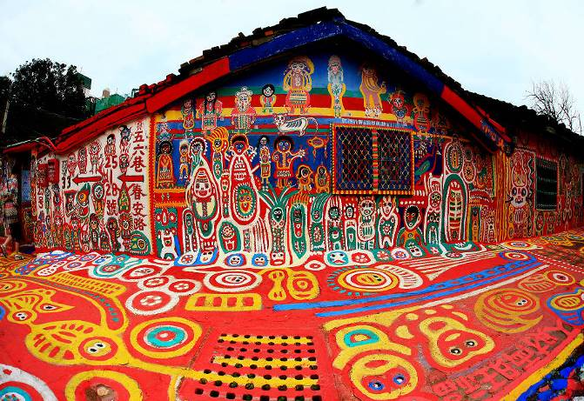
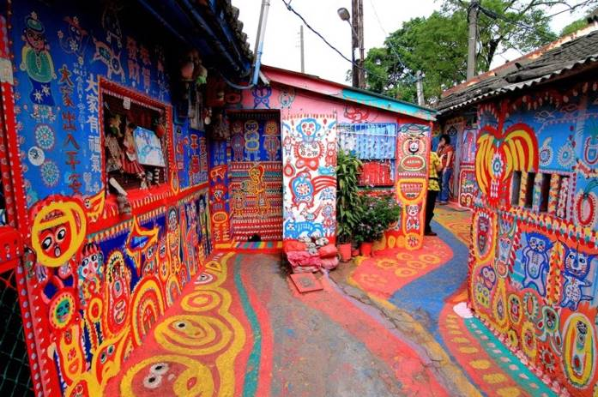

ค่ำ รับประทานอาหารค่ำที่ภัตตาคาร
นำท่านเดินทางสู่ เฟิงเจี่ยไนท์มาเก็ต เป็นตลาดคนเดินมีร้านค้าครบครันจำหน่ายสินค้า และอาหารทานเล่นสไตล์ไต้หวัน เมนูที่ขึ้นชื่อของที่นี่ได้แก่ ชานมไข่มุก อิสระให้ท่านได้เลือกซื้อหาสินค้าต่างๆ พร้อมชมวิถีชีวิตของชาวไต้หวัน

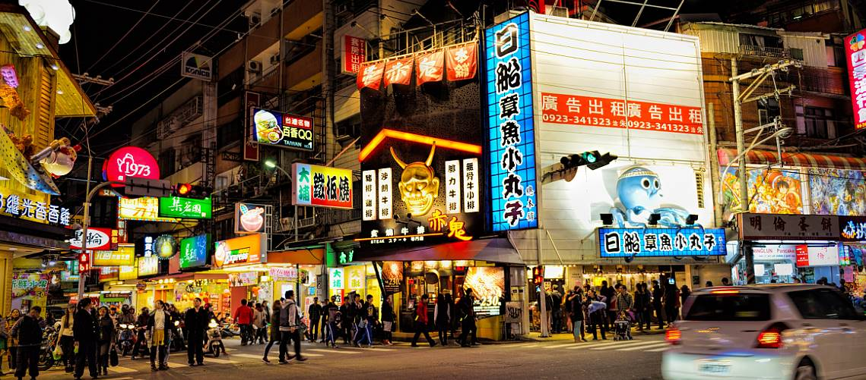

พักที่ HOTEL REVE หรือเทียบเท่า ระดับ 4 ดาว****

วันที่สอง เมืองไถจง-เมืองผูหลี่-วัดจื่อหนานกง-ล่องเรือชมทะเลสาบสุริยันจันทรา-วัดเหวินหวู่-เมืองไถจง

เช้า รับประทานอาหารเช้า ณ ห้องอาหารโรงแรม

นำท่านเดินทางสู่ เมืองผูหลี่ (ใช้เวลาเดินทางประมาณ 1 ชั่วโมง) ตั้งอยู่ทางภาคกลางของไต้หวัน เป็นเมืองอุตสาหกรรมและเมืองท่าเรือที่สำคัญของไต้หวันรองลงมาจากเกาสง และเป็นเมืองที่ได้ชื่อว่าน่าอยู่ที่สุดในไต้หวัน จากนั้นนำท่านสู่ วัดจื่อหนานกง วัดนี้สร้างขึ้นเมื่อปีค.ศ. 1745 มีประชาชนเดินทางไปขอพรจากเทพเจ้าแห่งโชคลาภ “ไฉ่ซิงเอี๊ย” และขอยืมเงินขวัญถุงโดยไม่มีดอกเบี้ยจะคืนหรือไม่คืนก็ได้ มากสุดวันละเป็นแสนคน ซึ่งจะเป็นช่วงก่อนหน้าวันปีใหม่สากลและวันตรุษจีน การที่มีผู้คนเดินทางไปที่วัดจื่อหนานกง (紫南宮) ที่เมืองหนานโถว (南投縣) จำนวนมากเพราะมีการแจกเงินขวัญถุง (錢母) ซึ่งเชื่อกันว่าใครได้รับแล้ว จะทำมาค้าขึ้นกระเป๋าจะตุงและหน้าที่การงานก้าวหน้า ดังนั้นก่อนหน้าวันปีใหม่สากลและวันตรุษจีนหลายวันก็มีคนวันละกว่า 100,000 คน ไปเข้าแถวยาวเหยียดหลายกิโลเมตร เพื่อรอรับเงินขวัญถุง 100-600 เหรียญไต้หวัน ซึ่งแต่ละปีมีการแจกเงินขวัญถุงโดยไม่มีดอกเบี้ย 400,000,000 เหรียญ แต่ได้รับคืนจากศาสนิกชนกว่า 600,000,000 เหรียญไต้หวัน นอกจากนี้ ทางวัดยังได้เตรียมไข่ทอง ภายในบรรจุทองแท้ 2 สลึง จำนวน 2,000 ชุด ให้ผู้ไปรับเงินขวัญถุงได้ลุ้นโชคอีกด้วย
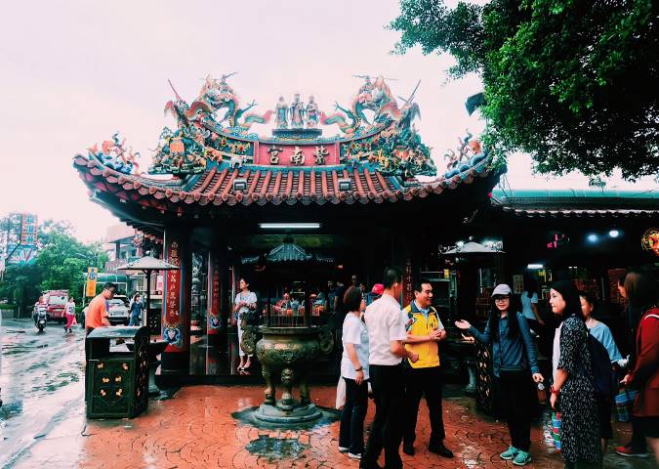
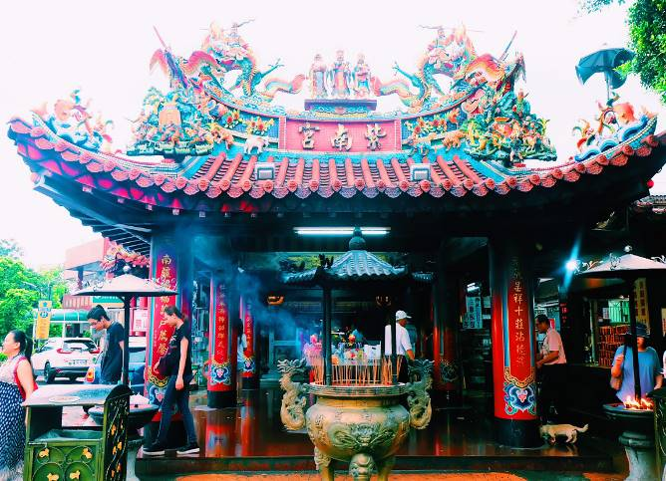

เที่ยง รับประทานอาหารกลางวันที่ภัตตาคาร ลิ้มรสอาหารพิเศษ...ปลาประธานาธิบดี
บ่าย นำท่าน ล่องเรือชมทะเลสาบสุริยันจันทรา ซึ่งเป็นทะเลสาบที่มีภูเขาสลับซับซ้อนล้อมรอบประกอบ
กับมีทัศนียภาพของน้ำและภูเขาที่สวยงาม ไม่ว่าจะเป็นการชมวิวจากที่ไกลๆ หรือเข้าไปชมความงดงามของทะเลสาบอย่างชิดใกล้

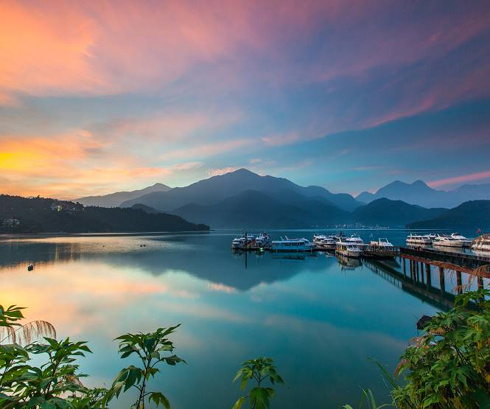
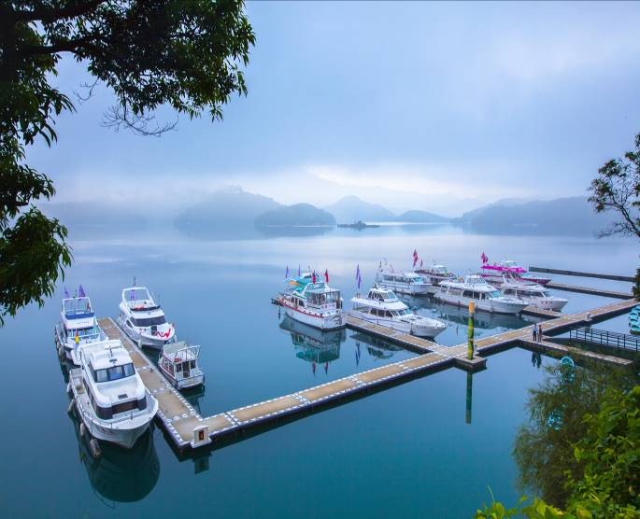

นำท่านนมัสการศาลเจ้าขงเบ้งและศาลเจ้ากวนอู ณ วัดเหวินหวู่ ซึ่งถือเป็นเทพเจ้าแห่งภูมิปัญญาและเทพเจ้าแห่งความซื่อสัตย์ และยังมีสิงโตหินอ่อน 2 ตัว ที่ตั้งอยู่ด้านหน้าวัด ซึ่งมีมูลค่าตัวละ 1 ล้านเหรียญไต้หวัน
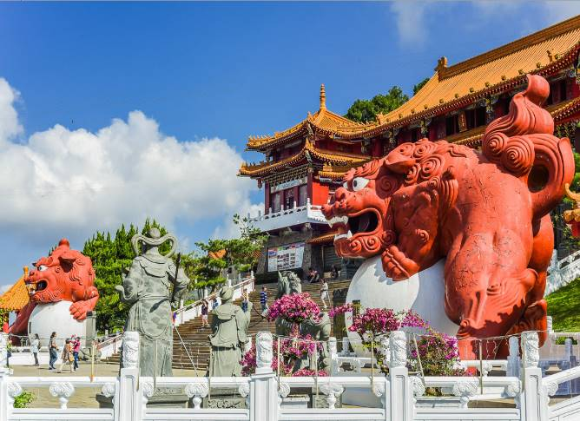
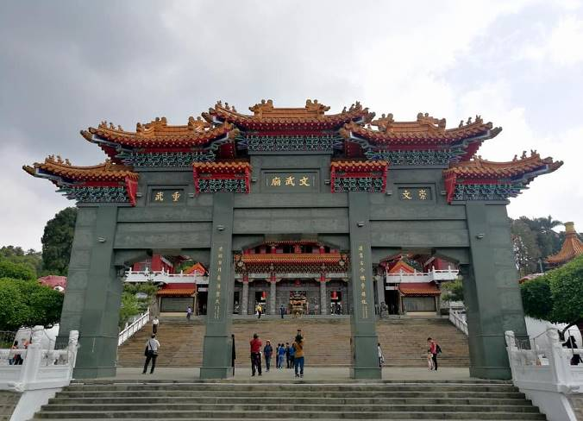

นำท่านเดินทางกลับสู่ เมืองไถจง (ใช้เวลาเดินทางประมาณ 2 ชั่วโมง) ซึ่งตั้งอยู่ในภาคตะวันตกของเกาะไต้หวัน เป็นเมืองใหญ่อันดับที่ 3 ของมณฑลไต้หวัน
ค่ำ รับประทานอาหารค่ำที่ภัตตาคาร ลิ้มรสอาหารพิเศษ...บุฟเฟ่ต์สุกี้ ชาบู ชาบู
พักที่ HOTEL REVE หรือเทียบเท่า ระดับ 4 ดาว****

วันที่สาม ไถจง-ฟาร์มแกะชิงจิ้ง-ไทเป- D.I.Y พายสับปะรด-ซื่อหลินไนท์มาร์เก็ต

เช้า รับประทานอาหารเช้า ณ ห้องอาหารโรงแรม

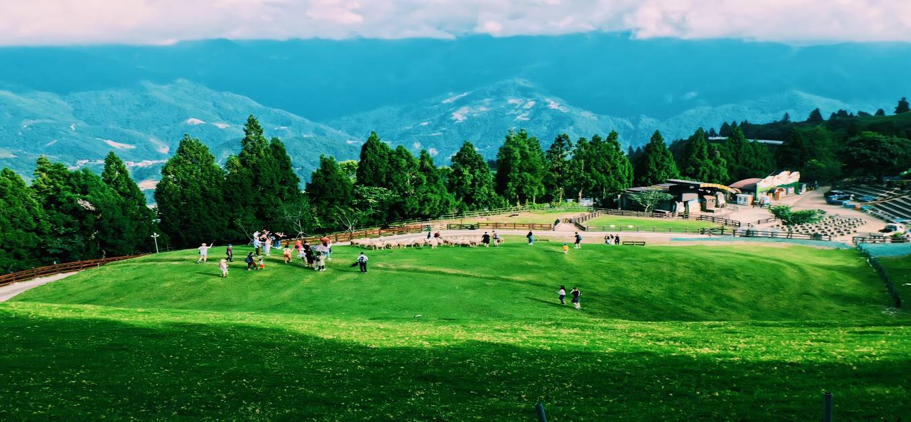

นำท่านเดินทางสู่ ฟาร์มแกะชิงจิ้ง (ใช้เวลาเดินทางประมาณ 2 ชั่วโมง) เป็นฟาร์มเลี้ยงแกะที่อยู่บนภูเขาสูงอยู่เหนือระดับน้ำทะเลถึง 1,750 เมตร ทำให้มองเห็นทิวทัศน์โดยรอบ ทั้งทุ่งหญ้าสีเขียว และเทือกเขาที่งดงามคล้ายกับประเทศทางยุโรปเหนือโดยในฟาร์มแบ่งเป็น 2 โซนใหญ่ๆ คือ บริเวณฟาร์มที่เลี้ยงแกะ และบริเวณชมวิว ท่านสามารถถ่ายรูปกับแกะแสนรู้ และให้อาหารแกะได้อย่างใกล้ชิด พร้อมเดินเล่นชมความสวยงามของธรรมชาติในบริเวณฟาร์ม
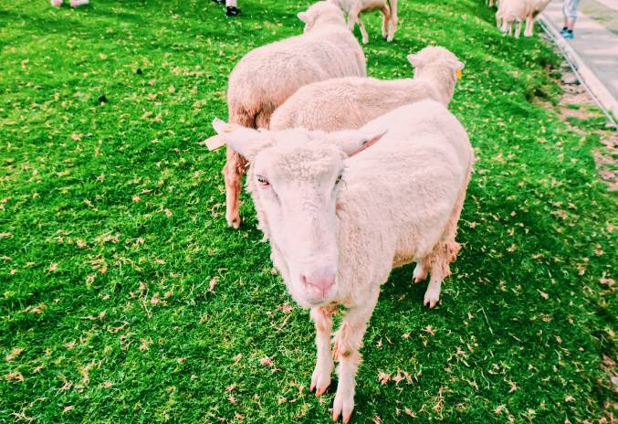
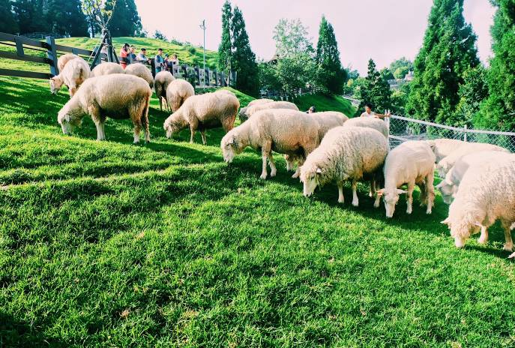

เที่ยง รับประทานอาหารกลางวันที่ภัตตาคาร
นำท่านเดินทางกลับสู่ ไทเป (ใช้เวลาเดินทางประมาณ 4 ชั่วโมง) เมืองหลวงของไต้หวันและเป็นศูนย์กลางทางด้านต่างๆของไต้หวัน ทั้งการศึกษา การค้า อุตสาหกรรม เทคโนโลยี หรือวัฒนธรรม เมืองไทเปตั้งอยู่ทางด้านเหนือของเกาะไต้หวัน มีประชากรอาศัยอยู่ประมาณ 3 ล้านคน ไทเปเป็นเมืองหลวงที่มีการเติบโตเร็วมาก นำท่านชม โรงงานพายสับปะรด พร้อมทำ D.I.Y. ซึ่งพายสับปะรดเป็นขนมชื่อดังของไต้หวัน มีรสชาติกลมกล่อมจนเป็นที่รู้จักไปทั่วโลก อิสระให้ทุกท่านได้ลองทำขนมพายสับปะรดด้วยตัวท่านเอง และยังให้ท่านได้ท่านเลือกซื้อ ขนมยอดนิยมของไต้หวัน เค้กไส้สัปปะรด และขนมอื่นๆ อีกมากมายฝากคนทางบ้านอีกด้วย

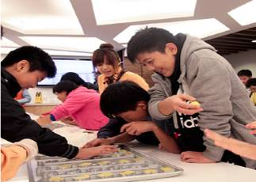
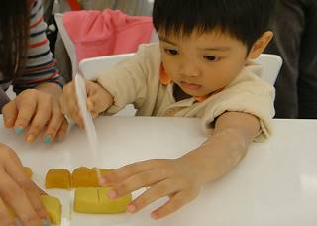

จากนั้นนำท่าน อิสระช้อปปิ้ง ซื่อหลินไนท์มาร์เก็ต เป็นหนึ่งในตลาดไนท์มาร์เก็ตที่มีชื่อเสียงมากที่สุดของเมืองไทเป โดยจะแบ่งออกเป็น 2 โซนหลักๆ คือโซนตลาดในอาคารเก่าซึ่งมักจะเป็นร้านอาหารและขนมมีทั้งแบบแผงลอยและที่เป็นร้านเล็กๆ เกือบ 500 ร้านค้า ที่เน้นขายอาหารแบบท้องถิ่นของไต้หวันสไตล์ Street Food ต่างๆ เช่น ปลามึกย่าง, หอยทอด, ไก่ทอด, ข้าวขาหมู, และชาไต้หวันต่างๆ เป็นต้น
ค่ำ อาหารค่ำอิสระตามอัธยาศัย เพื่อความสะดวกในการช้อปปิ้งของท่าน
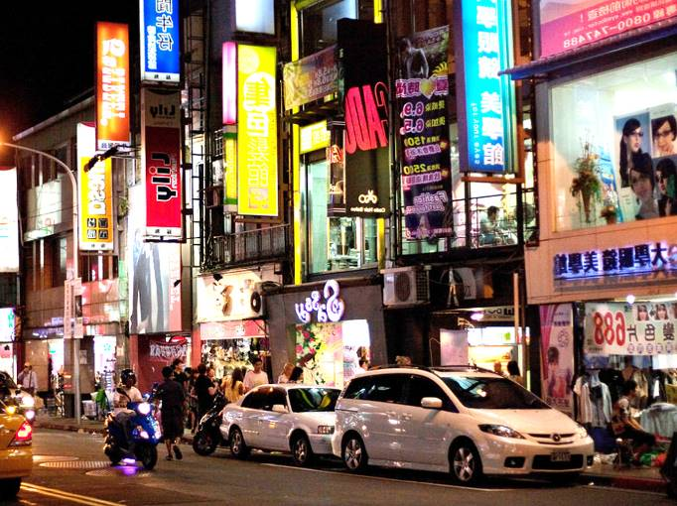
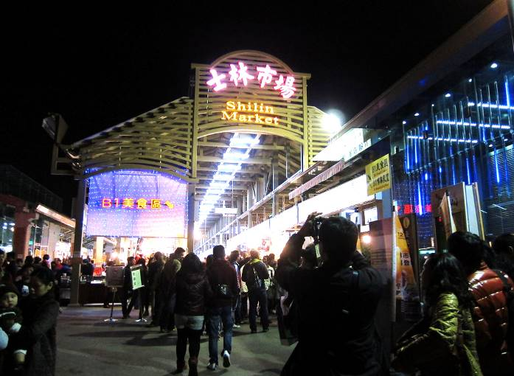

พักที่ LA-MAISON HOTEL หรือเทียบเท่า ระดับ 4 ดาว****

วันที่สี่ ไทเป-จิ่วเฟิ่นอุทยาน-เย๋หลิ่ว-ผิงซี-ปล่อยโคมสือเฟิน(ฟรี...ค่าโคมลอย 4 ท่านต่อ 1 โคม)

อนุสรณ์สถานเจียงไคเช็ค-ซีเหมินติง

เช้า รับประทานอาหารเช้า ณ ห้องอาหารโรงแรม
นำท่านอิสระช้อปปิ้งที่ จิ่วเฟิ่น ให้ท่านได้เพลิดเพลินในการจับจ่ายซื้อของกินที่แปลกตา อีกทั้งยังมีบัวลอยเผือกที่โด่งดังที่สุดในไต้หวัน เนื่องจากมีรสชาติแบบดั้งเดิมไม่เหมือนที่ไหน ท่านสามารถซื้อกลับมาเป็นของฝากได้ นอกจากนี้ยังมีสินค้าอีกมากมายที่ทำให้ท่านได้เพลิดเพลินกับถนนคนเดินที่ยาวที่สุดในหมู่บ้านจิ่วเฟิ่น

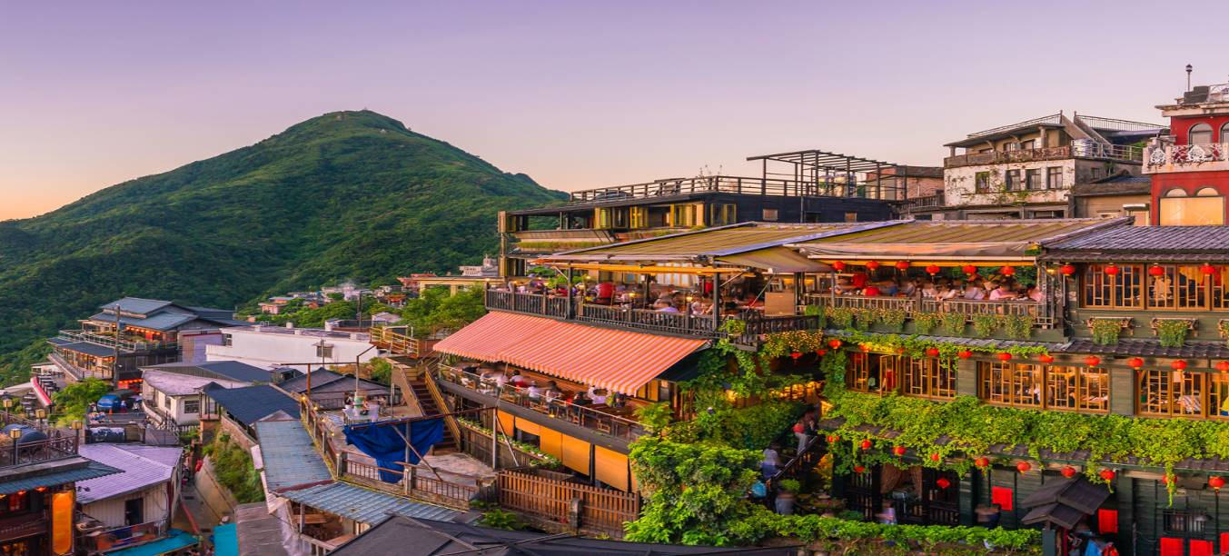

นำท่านเดินทางสู่ อุทยานแห่งชาติเย๋หลิ่ว อุทยานแห่งนี้ตั้งอยู่ทางส่วนเหนือสุดของเกาะไต้หวัน มีลักษณะพื้นที่เป็นแหลมยื่นไปในทะเล การเซาะกร่อนของน้ำทะเลและลมทะเล ทำให้เกิดโขดหินงอกเป็นรูปร่างลักษณะต่าง ๆ น่าตื่นตาทีเดียว โดยเฉพาะหินรูปพระเศียรราชินี ซึ่งมีชื่อเสียงโด่งดังไปทั่วโลก
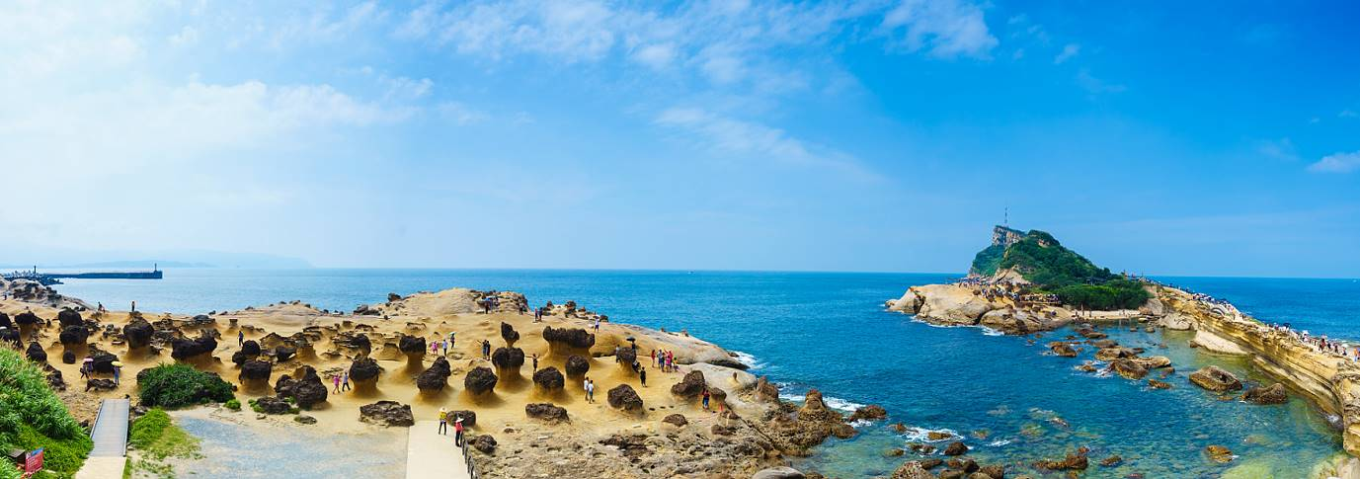

เที่ยง รับประทานอาหารเที่ยงที่ภัตตาคาร ลิ้มรสอาหารพิเศษ...อาหารทะเลสไตล์ไต้หวัน

บ่าย นำท่านเดินทางสู่ เมืองผิงซี จุดท่องเที่ยวยอดฮิตของเส้นทางรถไฟสายประวัติศาสตร์ผิงซีอยู่ระหว่างสถานีสือเฟินและสถานีต้าหัว ชื่อ “สือเฟิน” ตั้งตามชื่อของครอบครัวดั้งเดิมผู้พัฒนาพื้นที่แห่งนี้ ไฮไลท์ของการท่องเที่ยว สือเฟิน คือ ปล่อยโคมลอยสถานีรถไฟสือเฟิ่น ก็สามารถเดินเล่นที่ถนน สายเก่าซึ่งเป็นถนนเลียบทางรถไฟได้เลย มีทั้งร้านค้า ร้านอาหารเรียงรายตลอดสองข้างทาง ใครอยากปล่อยโคมลอยหรือเขียนคำอธิษฐานในกระบอกไม้ไผ่ก็มีให้บริการ (ฟรี...ค่าโคม 4 ท่านต่อ 1 โคม) จากนั้นนำท่านชม อนุสรณ์สถานเจียงไคเช็ค สร้างขึ้นตั้งแต่ปี 1976 เพื่อเป็นการรำลึกและเทิดทูนอดีตประธานาธิบดีเจียง ไคเช็ค เป็นอาคารสีขาวทั้ง 4 ด้านมีหลังคาทรง 8 เหลี่ยมสีน้ำเงินแบบสถาปัตยกรรมแบบจีน ตั้งเด่นเป็นสง่าอยู่ตรงกลางของจัตุรัสเสรีภาพ มีบันไดด้านหน้า 89 ขั้นเท่ากับอายุของท่านประธานาธิบดี โดยภายในจะมีรูปปั้นทำจากทองสัมฤทธิ์ของท่านในท่านั่งขนาดใหญ่ที่มีใบหน้ายิ้มแย้มต่างจากรูปปั้นของท่านในที่อื่นๆ ซึ่งจะมีทหารยืนเฝ้าไว้ 2 นายตลอดเวลา และที่กำแพงด้านในหลังจะมีข้อความปรัชญาทางการเมืองการปกครองของท่านอยู่ 3 คำ คือ จริยธรรม ประชาธิปไตย และวิทยาศาสตร์
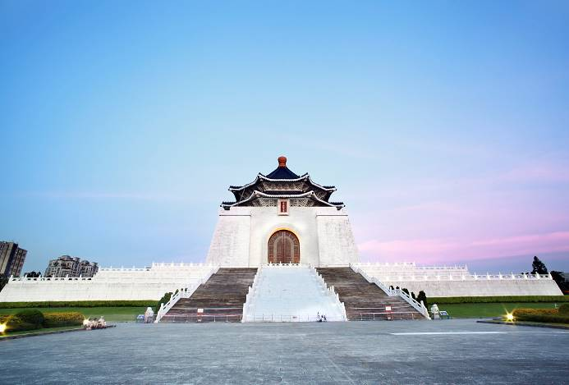
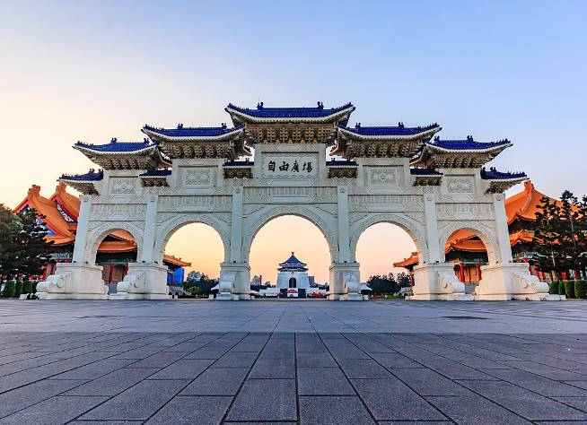

จากนั้นนำท่าน อิสระช้อปปิ้งซีเหมินติง หรือสยามสแควร์ไต้หวัน อิสระช้อปปิ้งสินค้าหลากหลายรวมทั้งสินค้าแฟชั่นเทรนด์ใหม่ๆ มากมาย อาทิ Onitsuka Tiger, Nike etc. แต่ในส่วนของราคาที่ประเทศ ไต้หวัน ถือว่าถูกที่สุดในโลก
ค่ำ อาหารค่ำอิสระตามอัธยาศัย เพื่อความสะดวกในการช้อปปิ้งของท่าน
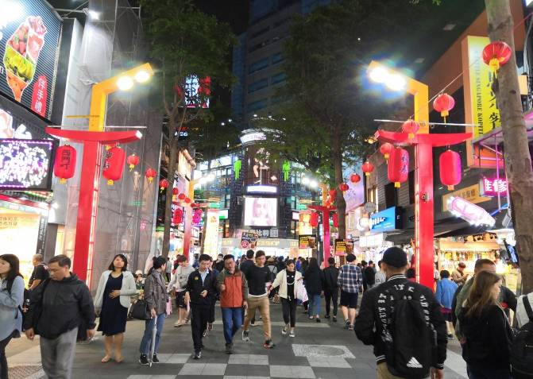
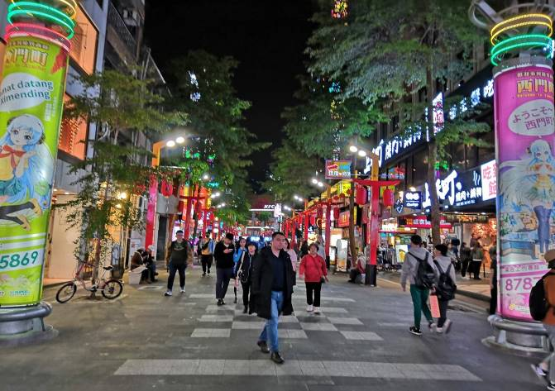

พักที่ LA-MAISON HOTEL หรือเทียบเท่า ระดับ 4 ดาว****

วันที่ห้า ไทเป-กระเช้าเมาคง(นั่งกระเช้าไป-กลับ)-ชมตึกไทเป101(ไม่รวมค่าขึ้นตึก 600NT)-เมืองเถาหยวนGLORIA OUTLETS-สนามบินเถาหยวน-กรุงเทพฯ

เช้า รับประทานอาหารเช้าที่โรงแรม

นำท่านนั่งกระเช้าเมาคง (นั่งกระเช้าไป-กลับ) สัมผัสท้องฟ้ากว้างไกลบนกระเช้าลอยฟ้ากอนโดลา ความสูงเกือบ 300 เมตร ให้ทุกท่านได้สัมผัสบรรยากาศของเมืองไทเปจากมุมสูง และภูเขาที่เขียวขจี สามารถมองเห็นแหล่งปลูกชา ที่เรียงรายกันเป็นระเบียบสวยงาม นำท่านนั่งกระเช้าขึ้นไปยังสถานีปลายทาง ให้ทุกท่านได้สัมผัสอากาศบริสุทธิ์เย็น สบาย จากจุดนี้ท่านสามารถชมวิวเมืองไทเป และ สามารถมองเห็นตึกไทเป101 จากมุมนี้ได้อย่าง สวยงาม และด้านบนเขายังมีร้านชา และร้านค้าต่างๆมากมาย (กะเช้าปิดทุกวันจันทร์)
เที่ยง รับประทานอาหารกลางวันที่ภัตตาคาร ลิ้มรสอาหารพิเศษ...เสี่ยวหลงเปา ติ่นไทเฟิง
บ่าย นำท่านสัมผัสสัญลักษณ์แห่งเมืองไทเป ชมตึกไทเป 101 (ไม่รวมค่าขึ้นตึก 600NT) มีความสูงถึง 508 เมตร ได้รับการออกแบบโดยวิศวกรชาวไต้หวัน ลักษณะทางสถาปัตยกรรมมีการผสมผสานระหว่างสถาปัตยกรรม ของเอเชียตะวันออกแบบดั้งเดิมกับสถาปัตยกรรมแบบไต้หวัน โดยผสมผสานสัญลักษณ์อัน เป็นมงคล ตามขนบธรรมเนียมจีนและความเชื่อ ให้เข้ากันกับเทคโนโลยีล้ำยุคได้อย่างลงตัว ตัวอาคารมองดูคล้ายปล้องไผ่ 8 ปล้องต่อกัน
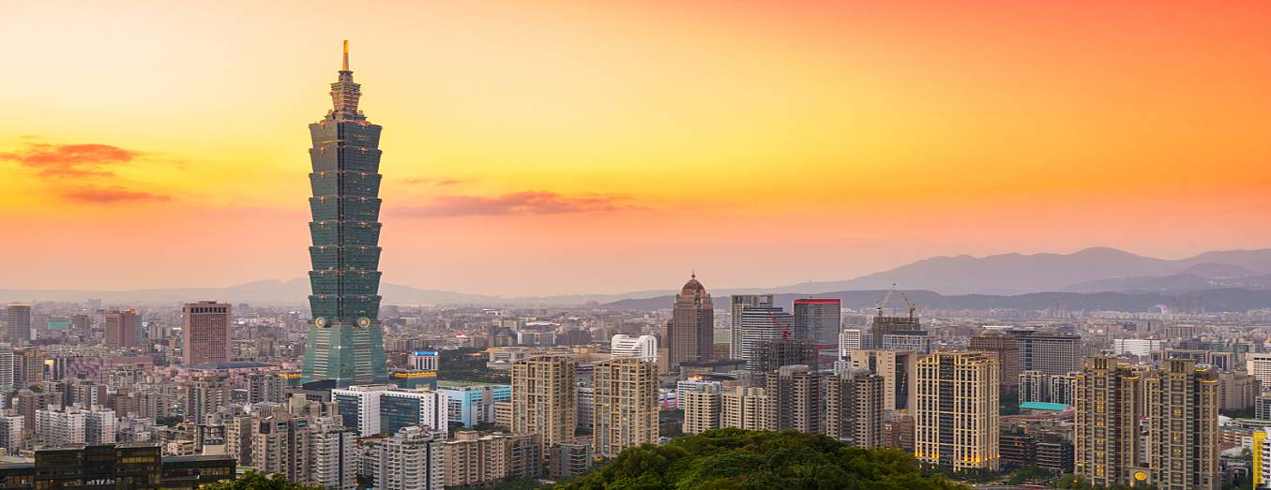

จากนั้นนำท่านเดินทางสู่ เมืองเถาหยวน (ใช้เวลาเดินทางประมาณ 1 ชั่วโมง) ซึ่งตั้งอยู่ในภาคตะวันตกของเกาะไต้หวัน เป็นเมืองใหญ่อันดับที่ 3 ของมณฑลไต้หวัน จากนั้นนำท่านเดินทางสู่ GLORIA OUTLETS ซึ่งเป็นห้างเอาท์เล็ตสไตล์อเมริกันแห่งแรกในไต้หวัน ตั้งอยู่บริเวณติดกับสถานีรถไฟความเร็วสูงและสถานีรถไฟฟ้าเถาหยวนเอาท์เล็ตแห่งนี้มีทั้งหมด 4 เฟส เฟสแรกประกอบด้วยร้านขายสินค้าแบรนด์ดังรวม 102 ยี่ห้อ ซึ่งลดราคาถูกกว่าราคาปกติเฉลี่ยประมาณ 35% ในจำนวนนี้มีสินค้าแบรนด์เนมที่เพิ่งเปิดช็อปสาขาในไต้หวันเป็นครั้งแรก 24 แบรนด์ นอกจากนี้ยังมีร้าน “นิชิกิราเม็ง” (錦拉麵 Nishiki Ramen) ซึ่งเป็นร้านราเม็งที่โด่งดังต้องจนต้องต่อแถวรอยาวที่สุดในญี่ปุ่น ทั้ง 7 สาขาในญี่ปุ่นต้องต่อแถวรอ 1-2 ชั่วโมง มาเปิดสาขาแรกในไต้หวันที่ห้างกลอเรียเอาท์เล็ตส์แห่งนี้อีกด้วย
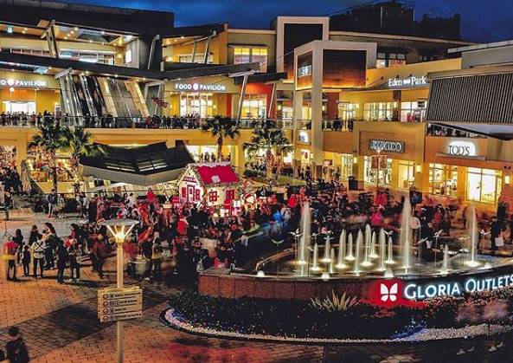
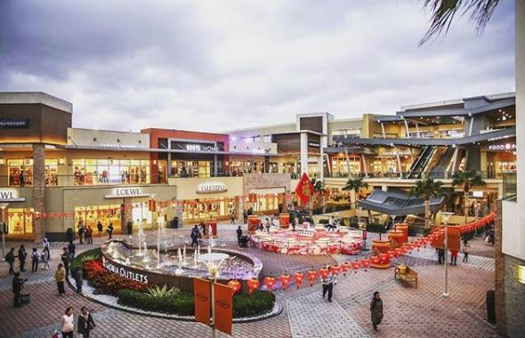

สมควรแก่เวลานำท่านเดินทางสู่ สนามบินเถาหยวน
20.10 น. เหินฟ้าสู่ กรุงเทพฯ โดยสายการบิน THAI AIRWAYS INTERNATIONAL เที่ยวบินที่ TG635 (บริการอาหารและเครื่องดื่มบนเครื่อง)
23.05 น. ถึงท่าอากาศยานสุวรรณภูมิ กรุงเทพฯ โดยสวัสดิภาพ พร้อมความประทับใจ........

********ขอบคุณทุกท่านที่ใช้บริการ********
ซื่อสัตย์ จริงใจ ห่วงใย เน้นบริการ คืองานของเรา

(*** กรุ๊ปออกเดินทางได้ตั้งแต่ 15 ท่านขึ้นไป ***)

ทัวร์คุณธรรม ไต้หวัน…ขนมฟักทอง
ไทเป ไถจง จิ่วเฟิ่น ฟาร์มแกะชิงจิ้ง 5 วัน 4 คืน (TG)
อัตราค่าบริการ (ราคาต่อท่าน)
กำหนดการเดินทาง | ผู้ใหญ่  พักห้องละ 2-3 ท่าน | เด็กอายุ 2-18 ปี  พักกับผู้ใหญ่ | พักเดี่ยว  จ่ายเพิ่ม | ราคา  ไม่รวมตั๋ว
วันที่ 03-07 ธันวาคม 2562  (วันพ่อแห่งชาติ) | 24,999 บาท | 24,999 บาท | 5,500 บาท | 15,999 บาท

อัตราค่าบริการดังกล่าวรวม
- ค่าตั๋วเครื่องบินชั้นทัศนาจร ไป-กลับ พร้อมกรุ๊ป ตามที่ระบุไว้ในรายการเท่านั้น
- ค่าภาษีสนามบินทุกแห่ง หากสายการบินมีการปรับราคาภาษีน้ำมันขึ้น ทางบริษัทฯ ขอสงวนสิทธิ์เก็บค่าภาษีน้ำมันเพิ่มตามความเป็นจริง ก่อนการเดินทาง**ราคาทัวร์นี้เช็คภาษีน้ำมัน ณ วันที่ 03 ต.ค.62 เป็นเงิน 2,700 บาท
- ค่าโรงแรมระดับมาตรฐาน (พักห้องละ 2-3 ท่าน), อาหาร และเครื่องดื่มทุกมื้อ ตามที่ระบุไว้ในรายการ
4. ค่ายานพาหนะ และค่าธรรมเนียมเข้าชมสถานที่ต่างๆ ตามที่ระบุไว้ในรายการ
5. น้ำหนักสัมภาระ ท่านละไม่เกิน 30 กิโลกรัม สัมภาระติดตัวขึ้นเครื่องได้ 1 ชิ้น ต่อท่าน น้ำหนักต้องไม่เกิน 7 กิโลกรัม, ค่าประกันวินาศภัยเครื่องบินตามเงื่อนไขของแต่ละสายการบินที่มีการเรียกเก็บ
6. ค่าประกันอุบัติเหตุระหว่างการเดินทาง ท่านละไม่เกิน 1,000,000 บาท (ค่ารักษาพยาบาล 500,000 บาท) คุ้มครองผู้เอาประกันที่มีอายุตั้งแต่ 1 เดือนขึ้นไป และผู้เอาประกันอายุระหว่าง 1 เดือน ถึง 15 ปี และผู้ที่มีอายุสูงกว่า 70 ปี ขึ้นไป ค่าชดเชยทั้งหลายตามกรมธรรม์จะลดลงเหลือเพียงครึ่งหนึ่งของค่าชดเชยที่ระบุไว้ในกรมธรรม์ทั้งนี้ย่อมอยู่ในข้อจำกัดที่มีการตกลงไว้กับบริษัทประกันชีวิต ทุกกรณี ต้องมีใบเสร็จ และมีเอกสารรับรองทางการแพทย์ หรือจากหน่วยงานที่เกี่ยวข้อง
หมายเหตุ ** ในกรณีลูกค้าท่านใดสนใจ ซื้อประกันการเดินทางเพื่อให้คลอบคลุมในเรื่องของสุขภาพ ท่านสามารถสอบถามรายละเอียดเพิ่มเติมได้ที่เจ้าหน้าที่ของบริษัท ฯ ***ทั้งนี้อัตราเบี้ยประกันเริ่มต้นที่ 330 บาท ขึ้นอยู่กับระยะเวลาการเดินทาง
การประกันไม่คุ้มครอง
กรณีที่เสียชีวิต หรือ เจ็บป่วยทางร่างกายด้วยโรคประจำตัว, การติดเชื้อ, ไวรัส, ไส้เลื่อน, ไส้ติ่ง, อาการที่เกี่ยวข้องกับการติดยา, โรคติดต่อทางเพศสัมพันธ์, การบาดเจ็บจากความเสียหายโดยเจตนา, การฆ่าตัวตาย, เสียสติ, ตกอยู่ภายใต้อำนาจของสุรายาเสพติด, บาดเจ็บจากการทะเลาะวิวาท การแท้งบุตร, การบาดเจ็บเนื่องมาจากอาชญากรรม, จลาจล, นัดหยุดงาน, การก่อการร้าย การยึดพาหนะ และการปล้นอากาศยาน (Terrorism, Hijack, Skyjack) และ อื่นๆตามเงื่อนไขในกรมธรรม์อั
7. ค่าบริการดังกล่าว (ข้อ 1-6) เป็นค่าบริการเฉพาะผู้เดินทางที่เป็นชาวไทยเท่านั้น!!! ต
อัตราค่าบริการดังกล่าวไม่รวม
1. ค่าธรรมเนียมวีซ่าไต้หวัน (หมายเหตุ : ตั้งแต่วันที่ 1 สิงหาคม 2559 - 31 กรกฎาคม 2563 ไต้หวันยกเลิกการขอวีซ่าสำหรับหนังสือเดินทางไทย [เล่มสีแดงเลือดหมู] ท่านสามารถเข้าไต้หวันโดยไม่ต้องขอวีซ่า แต่หากมีประกาศจากทางรัฐบาลบังคับใช้วีซ่า ทางบริษัทขอเก็บค่าวีซ่าเพิ่มที่เกิดขึ้นตามจริง ทั้งนี้ สำหรับหนังสือเดินทางข้าราชการไทย (เล่มสีน้ำเงิน) ต้องทำการยื่นขอวีซ่าตามปกติ มีค่าธรรมเนียม 1,700 บาทต่อท่าน และค่าบริการยื่นวีซ่า 500 บาทต่อท่าน ใช้ระยะเวลาในการยื่นวีซ่า 5-7 วันทำการ
2. ค่าทำหนังสือเดินทางทุกประเภท
- ค่าใช้จ่ายอื่นๆ ที่นอกเหนือจากรายการระบุ เช่น ค่าใช้จ่ายส่วนตัวอื่นๆ ฯลฯ
- กรุณาเตรียมค่าทิปไกด์, คนขับรถ และหัวหน้าทัวร์ รวม 1,200 NTDต่อคน (เด็กชำระทิปเท่ากับผู้ใหญ่)
กรณีกรุ๊ปออกเดินทางน้อยกว่า 15 ท่าน ขอเก็บค่าทิปเพิ่ม 600 NTD / ท่าน / ทริป
- ค่าภาษีมูลค่าเพิ่ม VAT 7 % และหักภาษี ณ ที่จ่าย 3 % ในกรณีที่ลูกค้าต้องการใบเสร็จรับเงินที่ถูกต้อง จะต้องบวกค่าภาษีมูลค่าเพิ่ม และหัก ณ ที่จ่าย จากยอดขายจริงทั้งหมดเท่านั้น และโปรดแจ้งทางบริษัทฯ จะออกให้ภายหลัง ขอสงวนสิทธิ์ออกใบเสร็จที่ถูกให้กับบริษัททัวร์เท่านั้น
- ค่าวีซ่าไต้หวันสำหรับชาวต่างชาติ
เงื่อนไขการทำการจอง และชำระเงิน
- ในการจองครั้งแรก ชำระมัดจำท่านละ 15,000 บาท หรือทั้งหมด (ภายใน 3 วัน หลังจากทำการจอง) พร้อมส่งสำเนาหนังสือเดินทางต้องมีอายุการใช้งานไม่ต่ำกว่า 6 เดือน ให้กับเจ้าหน้าที่ฝ่ายขาย
- ชำระส่วนที่เหลือ ก่อนเดินทาง 15 วัน (ไม่นับรวมวันเสาร์ อาทิตย์ และวันหยุดราชการ)
การยกเลิกการเดินทาง
แจ้งยกเลิกก่อนเดินทาง 30 วัน คืนค่าใช้จ่ายทั้งหมด
แจ้งยกเลิกก่อนเดินทาง 15-29 วัน เก็บค่าใช้จ่ายท่านละ 15,000 บาท
แจ้งยกเลิกน้อยกว่า 1-14 วันก่อนเดินทาง ทางบริษัทฯ ขอสงวนสิทธิ์เก็บค้าใช้จ่ายทั้งหมด
- กรณีเจ็บป่วย จนไม่สามารถเดินทางได้ ซึ่งจะต้องมีใบรับรองแพทย์จากโรงพยาบาลรับรอง บริษัทฯ จะพิจารณาเลื่อนการเดินทางของท่านไปยังคณะต่อไป แต่ทั้งนี้ท่านจะต้องเสียค่าใช้จ่ายที่ไม่สามารถเรียกคืนได้ เช่น ค่าตั๋วเครื่องบิน ค่าห้อง ค่าธรรมเนียมวีซ่าตามที่สถานทูตฯ เรียกเก็บ และค่าใช้จ่ายอื่นๆ ที่เกิดขึ้นตามจริง ในกรณีที่ไม่สามารถเดินทางได้
เมื่อท่านออกเดินทางไปกับคณะแล้ว ท่านงดการใช้บริการรายการใดรายการหนึ่ง หรือไม่เดินทางพร้อมคณะถือว่า ท่านสละสิทธิ์ ไม่อาจเรียกร้องค่าบริการ และเงินมัดจำคืน ไม่ว่ากรณีใดๆ ทั้งสิ้น
กรุ๊ปที่เดินทางช่วงวันหยุดเทศกาลที่ต้องการันตีมัดจำกับสายการบินหรือค่ามัดจำที่พัก รวมถึงเที่ยวบินพิเศษ เช่น Extra Flight และ Charter Flight จะไม่มีการคืนเงินมัดจำ หรือค่าทัวร์ทั้งหมด เนื่องจากค่าตั๋วเป็นการเหมาจ่ายในเที่ยวบินนั้นๆ
ข้อควรทราบก่อนการเดินทาง
คณะทัวร์ครบ 15 ท่านออกเดินทาง มีหัวหน้าทัวร์ไทยเดินทางไป-กลับ พร้อมกับคณะ ขนาดของกรุ๊ปไซค์ จำนวนผู้เดินทางอาจมีการปรับเพิ่มขึ้นได้โดยไม่ต้องแจ้งให้ทราบล่วงหน้า
บริษัทฯ มีสิทธิ์ที่จะเปลี่ยนแปลงรายละเอียดบางประการในทัวร์นี้ เมื่อเกิดเหตุสุดวิสัยจนไม่อาจแก้ไขได้
รายการท่องเที่ยวสามารถเปลี่ยนแปลงได้ตามความเหมาะสม โดยคำนึงถึงผลประโยชน์ของผู้เดินทางเป็นสำคัญ
รายการท่องเที่ยว โรงแรมที่พัก และอาหาร สามารถสลับรายการในแต่ละวัน เพื่อให้โปรแกรมการท่องเที่ยวเป็นไปอย่างราบรื่น และเหมาะสม โดยคำนึงถึงผลประโยชน์ของผู้เดินทางเป็นสำคัญ
บริษัทฯ ไม่รับผิดชอบค่าเสียหายในเหตุการณ์ที่เกิดจากสายการบิน ภัยธรรมชาติ ปฏิวัติและอื่นๆที่อยู่นอกเหนือการควบคุมของทางบริษัทฯหรือค่าใช้จ่ายเพิ่มเติมที่เกิดขึ้นทางตรงหรือทางอ้อม เช่น การเจ็บป่วย, การถูกทำร้าย, การสูญหาย, ความล่าช้า หรือจากอุบัติเหตุต่างๆ
ทางบริษัทฯ จะไม่รับผิดชอบใดๆ ทั้งสิ้นหากเกิดกรณีความล่าช้าจากสายการบิน, การประท้วง, การนัดหยุดงาน, การก่อจลาจล หรือกรณีที่ท่านถูกปฏิเสธ การเข้าหรือออกเมืองจากเจ้าหน้าที่ตรวจคนเข้าเมือง หรือเจ้าหน้าที่กรมแรงงานทั้งจากไทย และต่างประเทศซึ่งอยู่นอกเหนือความรับผิดชอบของบริษัทฯ
หากไม่สามารถไปเที่ยวในสถานที่ที่ระบุในโปรแกรมได้ อันเนื่องมาจากธรรมชาติ ความล่าช้า และความผิดพลาดจากทางสายการบิน จะไม่มีการคืนเงินใดๆทั้งสิ้น แต่ทั้งนี้ทางบริษัทฯจะจัดหารายการเที่ยวสถานที่อื่นๆมาให้ โดยขอสงวนสิทธิ์การจัดหานี้โดยไม่แจ้งให้ทราบล่วงหน้า
ราคานี้คิดตามราคาตั๋วเครื่องบินในปัจจุบัน หากราคาตั๋วเครื่องบินปรับสูงขึ้น บริษัทฯ สงวนสิทธิ์ที่จะปรับราคาตั๋วเครื่องบินตามสถานการณ์ดังกล่าว
ทางบริษัทฯจะไม่รับผิดชอบใดๆ ทั้งสิ้น หากท่านใช้บริการของทางบริษัทฯไม่ครบ อาทิ ไม่เที่ยวบางรายการ, ไม่ทานอาหารบางมื้อ เพราะค่าใช้จ่ายทุกอย่าง ทางบริษัทฯได้ชำระค่าใช้จ่ายให้ตัวแทนต่างประเทศแบบเหมาขาดก่อนออกเดินทางแล้ว
กรณีที่กองตรวจคนเข้าเมืองทั้งที่กรุงเทพฯ และในต่างประเทศปฏิเสธมิให้เดินทางออก หรือเข้าประเทศที่ระบุในรายการเดินทาง บริษัทฯ ของสงวนสิทธิ์ที่จะไม่คืนค่าบริการไม่ว่ากรณีใดๆ ทั้งสิ้นอัตราค่าบ
ทางบริษัทฯจะไม่รับผิดชอบใดๆ ทั้งสิ้น หากเกิดสิ่งของสูญหายจากการโจรกรรม และ/หรือ เกิดอุบัติเหตุที่เกิดจากความประมาทของตัวนักท่องเที่ยวเอง
ในกรณีที่ลูกค้าต้องออกตั๋วโดยสารภายในประเทศ กรุณาติดต่อเจ้าหน้าที่ของบริษัท ฯ ก่อนทุกครั้ง มิฉะนั้นทางบริษัทฯจะไม่รับผิดชอบค่าใช้จ่ายใดๆ ทั้งสิ้น
เมื่อท่านตกลงชำระเงินไม่ว่าทั้งหมดหรือบางส่วนกับทางบริษัทฯ ทางบริษัทฯ จะถือว่าท่านได้ยอมรับในเงื่อนไขข้อตกลงต่างๆ ที่ได้ระบุไว้แล้วทั้งหมด

** ก่อนทำการจองทัวร์ทุกครั้ง กรุณาอ่านโปรแกรมอย่างละเอียดทุกหน้า และทุกบรรทัด เนื่องจากทางบริษัทฯ จะอิงตามรายละเอียดของโปรแกรมที่ขายเป็นหลัก **

เอกสารประกอบการขอวีซ่าไต้หวันสำหรับหนังสือเดินทางราชการไทย

1.หนังสือเดินทาง (Passport)
- ต้องมีอายุการใช้งานเหลือไม่น้อยกว่า 6 เดือน นับจากวันเดินทาง (สำหรับท่านที่มีหนังสือเดินทางเล่มเก่ากรุณานำมาประกอบการยื่นวีซ่าด้วย เพื่อความสะดวกในการพิจารณาวีซ่าของท่าน)
2 นิ้ว
- หนังสือเดินทาง ต้องมีหน้าเหลือสำหรับประทับวีซ่าอย่างน้อย 2 หน้า
2.รูปถ่าย
- รูปถ่ายสีหน้าตรงขนาด 2 x 1.5 นิ้ว จำนวน 2 ใบ (ใช้รูปสีพื้นหลังขาว ถ่ายไว้ไม่เกิน 6 เดือน , สติ๊กเกอร์ใช้ไม่ได้, ห้ามสวมแว่นตาหรือเครื่องประดับ)
สัดส่วนใบหน้า
80 
3.หลักฐานการเงิน
- สำเนาสมุดเงินฝากส่วนตัวของผู้เดินทาง ย้อนหลัง 6 เดือน (กรุณาปรับสมุดเงินฝากแสดงยอดล่าสุดถึงเดือนปัจจุบันให้เรียบร้อยก่อนถ่ายสำเนา) พร้อมเซ็นชื่อรับรองสำเนาถูกต้อง หรือรายการเดินบัญชี (Statement)ย้อนหลัง 6 เดือนกรุณายื่นขอจากธนาคารโดยใช้เวลาดำเนินงานประมาณ 3 วัน
4.หลักฐานการทำงาน (ภาษาอังกฤษและเป็นหลักฐานปัจจุบันเท่านั้น)
- หนังสือรับรองการทำงานจากหน่วยงานราชการ ระบุตำแหน่ง, เงินเดือน และ วันเริ่มทำงาน
5.สำเนาทะเบียนบ้าน
6.สำเนาบัตรประจำตัวประชาชน และสำเนาใบเปลี่ยนชื่อ-สกุล (ถ้ามี) กรุณาเซ็นชื่อรับรองสำเนาทุกฉบับ
หมายเหตุ
- ผู้ยื่นขอวีซ่า ที่มีอายุ 60 ปีขึ้นไป ไม่ต้องแสดงหลักฐาน การเงิน และ หลักฐานการทำงาน
- กรณีถือหนังสือเดินทางต่างชาติ กรุณาเช็คเรื่องการยื่นวีซ่าเข้า ประเทศไต้หวัน กับเจ้าหน้าที่ทุกครั้ง

พาสปอร์ต ควรมีอายุใช้งานเหลือเกิน 6 เดือน
มิฉะนั้นบริษัทจะไม่รับผิดชอบกรณี
ด่านตรวจคนเข้าเมืองปฏิเสธการเดินทางของท่าน

